附件2

国家重大建设项目库填报指引
（仅供参考，以项目实际申报情况为准）
一、登录“国家重大建设项目库”（https://kpp.ndrc.gov.cn/account/signin）账号后，在“项目管理”点击“填报区”选择“新增”。
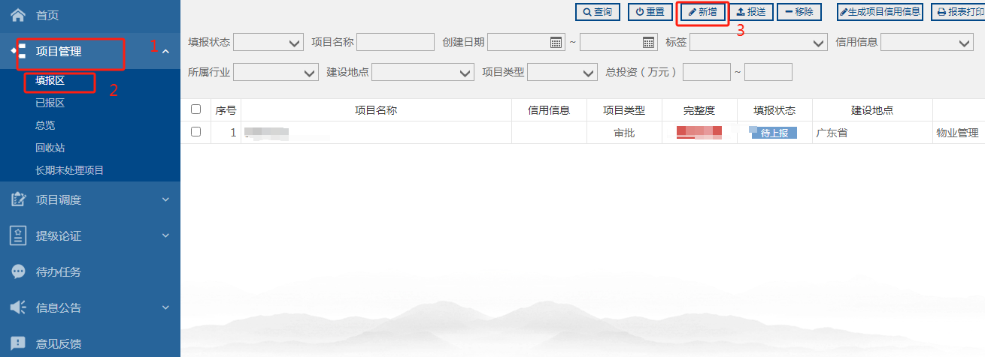
二、基本信息栏目填报情况
- 框选“是”
- 2-7框，如果项目已在“广东省投资项目在线审批监管平台”已备案，“企业投资项目备案证”上会有上述信息，重大库的项目名称、代码应与备案证的一致，“项目类型”选“备案”。如暂未备案，则按实际情况填写
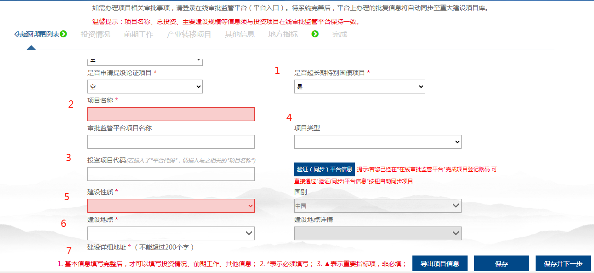
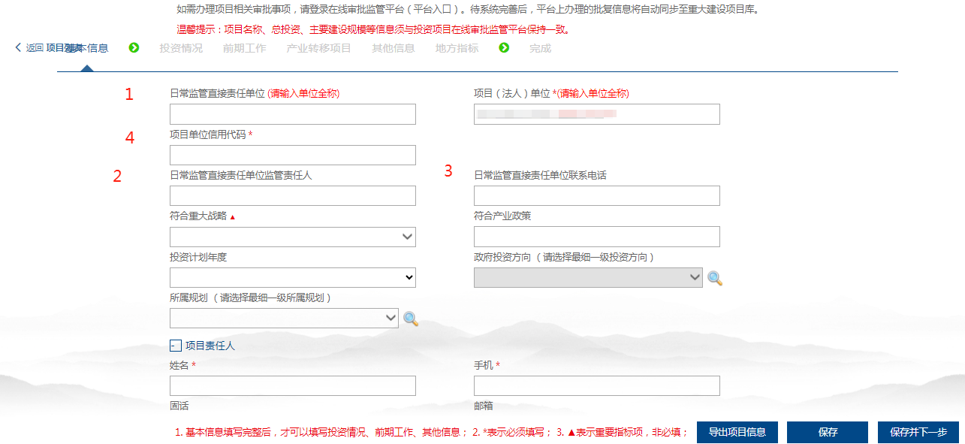
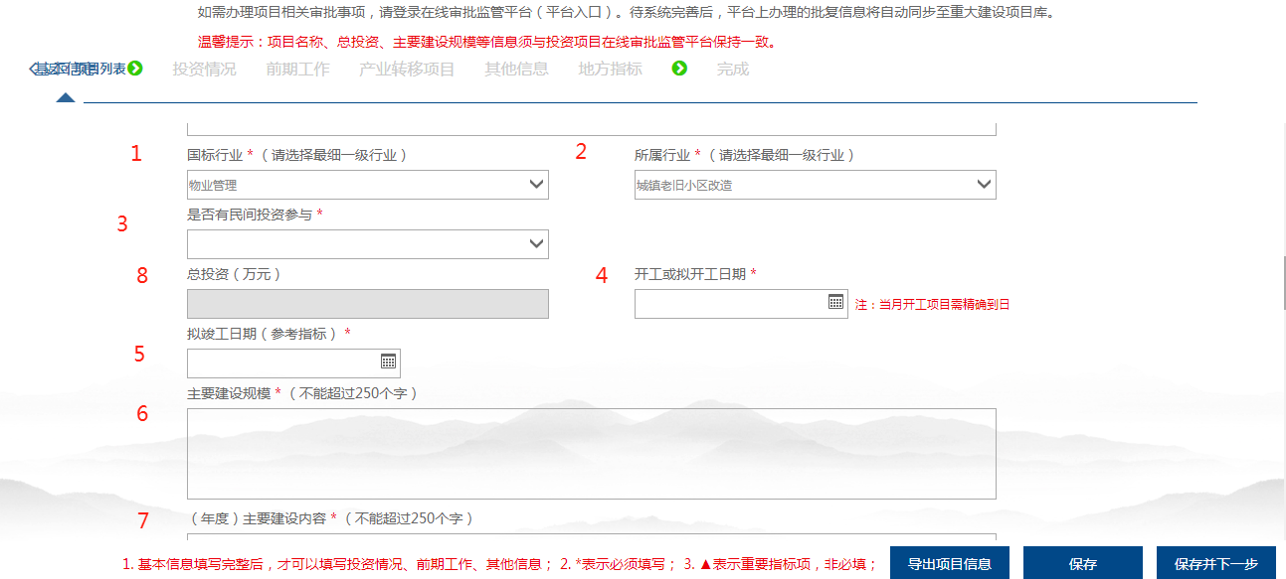
（3）1-2框可考虑分别选择“物业管理”、“城镇老旧小区改造”，也可按实际情况选择其他行业。3-7框按项目实际情况填写，8框在“投资情况”填报后自动生成，无法直接在8框直接填写。
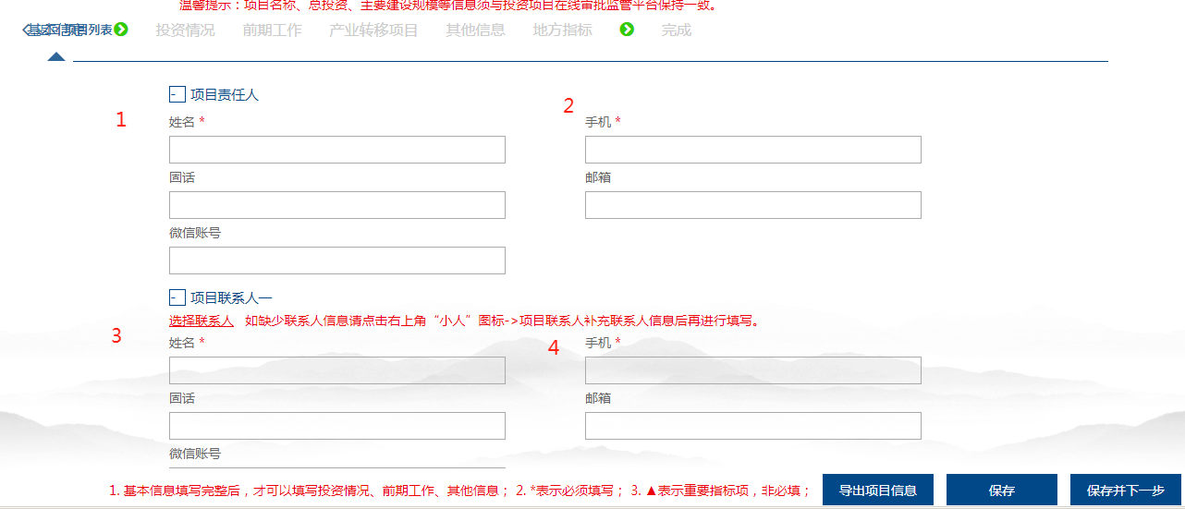
（4）如属于企业投资项目，1选“企业项目”；2-4一般填写行业主管部门信息；5填项目申报单位的信用代码。
- 必须要确认一名项目申报单位责任人及至少一名联系人，有关姓名、手机填1-4框。
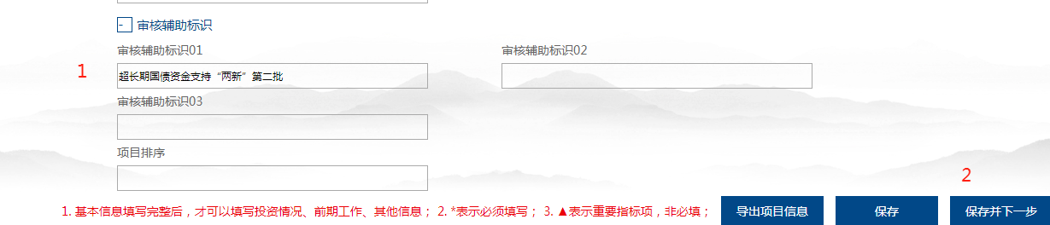
（6）审核辅助标识03必须要填——2025两新，然后确认此页面信息无误后点击“保存并下一步”。
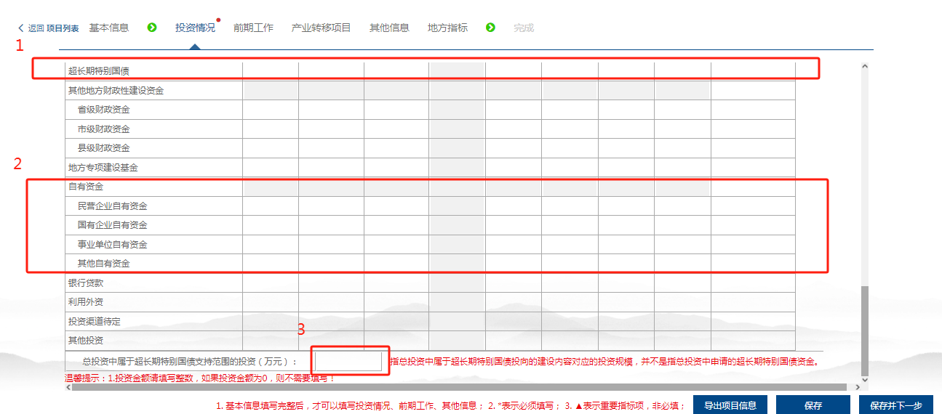
二、投资情况
- 如项目总投资为100万元，2024年该项目共申请GZ资金15万元，其余资金均为民营自有资金85万元，则在1-2框对应年份填写“15”、“85”，存在其他类型资金则在对应位置一一填写。3框意思代表总投资在GZ投向对应的规模，如100万均为投向支持的规模，则填“100”。最后务必点击“保存并下一步”。
- 前期工作
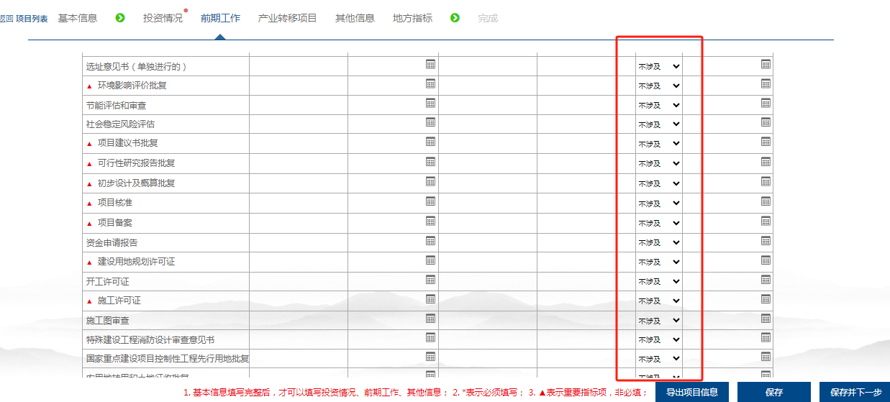
（1）项目已办理了哪些前期工作，则自对应的栏目点击“已办理”及补充办结时间、批文号等，与有关批文信息应保持一致。（2）如不需办理有关前期工作，则可选择“不涉及”，无需填写时间、批文号等。（3）项目申报要有审核备文件，如企业投资项目要有备案证，建议此列如实填写，并尽量补充计划取得备案证的时间。最后点击“保存并下一步”。每个页面不点击保存，所填信息均会消失，请务必留意。
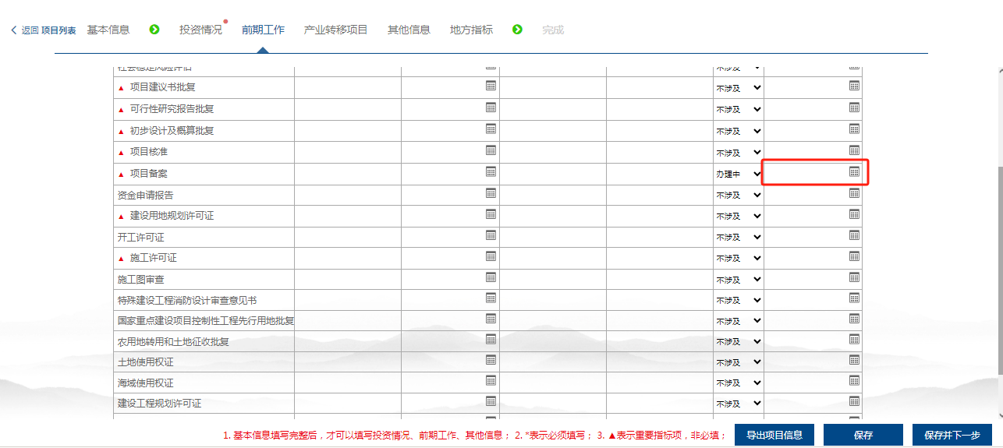
四、项目推送
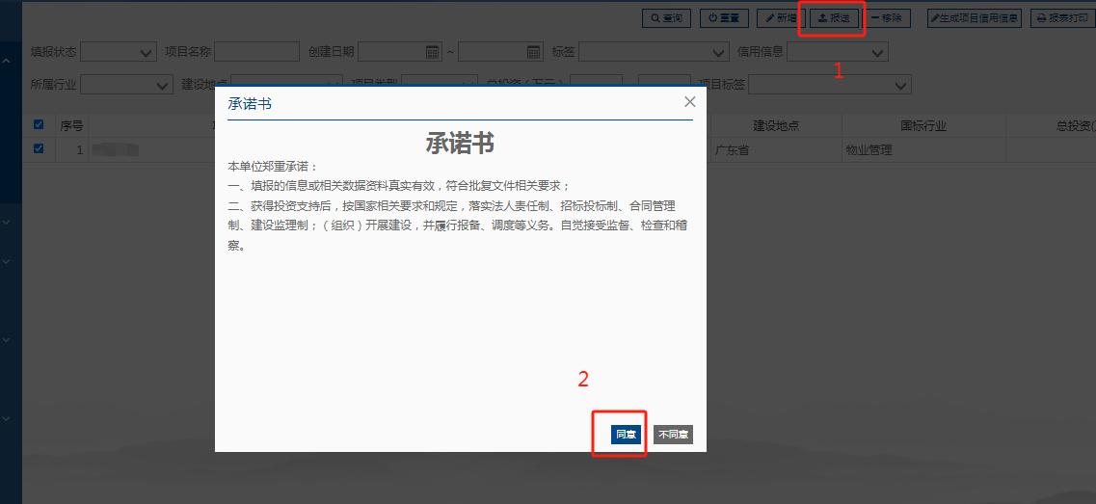
返回主页面，在填报区找到“报送”按键，推送到所属的“县（市、区）发展和改革局”账号。

